监 理 日 志
工程名称：永靖县“十四五"盐锅峡光伏发电项目
日期 | 2024年 7月 14日 星期日 |  | 气候 |  | 中雨 |  | 气温 | 12/28
监理人员 动态：4人、检查、巡查、平检，见证、旁站满足要求 |  |  |  |  | 材料进场:  无
施工方人员动态:线路塔位人工孔桩48人
施工机械动态：测量仪器GPS、水准仪、经纬仪，现场浇筑设备等满足要求
施工部位进度情况 | 送出线路:  塔位浇筑：完成G28~57  塔位接地：开挖焊接预埋已完成22基  塔位组立塔：塔位G30、40、43  汇集站:  污水收集池:钢筋模板完成  二次室、防火墙二次结构砌筑
监理今日工作内容 | 1.现场检查巡查:检查作业安全工器具、技术交底记录、专职安全员履职、安全防护措施、方案强条执行  2.线路塔位检查:  塔位组立塔:G39、56检查吊车作业前检查交底记录、吊车司机持证、当日安全交底学习记录  3.督促质检问题整改回复
检查发现问题及处理措施 | 1.现场组立塔:工序报验资料未及时报审，通知限期整改
协调内容或  其他 | 西固段部分塔位:环保水保手续办理
记录人 |  | 孙翔 |  | 总监签阅 |  | 胡斌

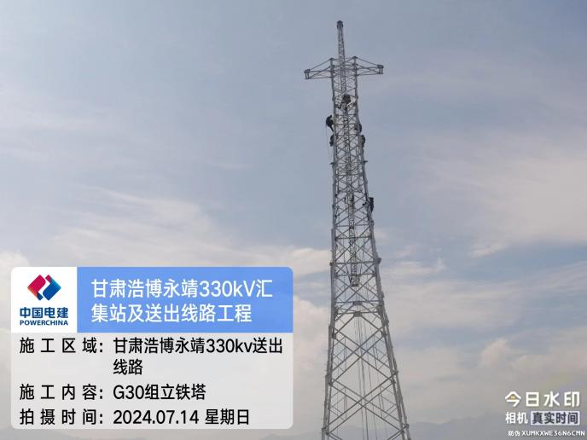 | 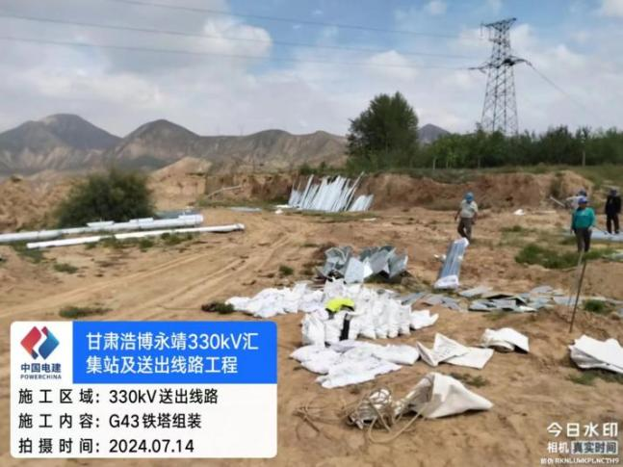
塔位G30检查 | 检查塔位G43
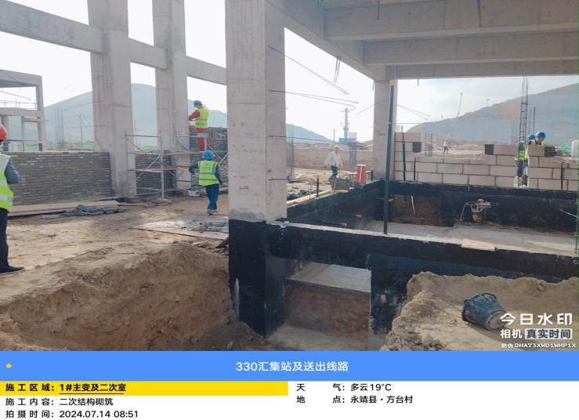 | 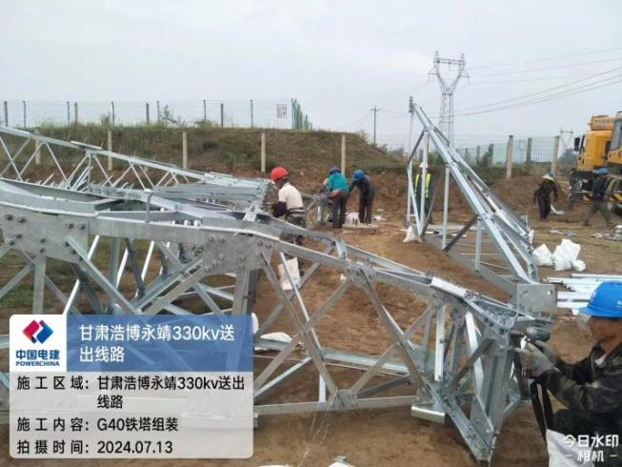
检查二次室砌筑 | 检查塔位G40组塔

